ESEMÉNYTÉR
Adatszerkezet dokumentáció


Készítette: Nagy Levéd Sámuel 13. I
Tóth Tamás 13. I
Tartalomjegyzék
1 Frontend tesztelés 3
1.1. Sikeres regisztráció 3
1.2. Regisztráció gyenge jelszóval 4
1.3. Regisztráció ÁSZF elfogadása nélkül 5
1.4. Regisztráció eltérő jelszavakkal 6
1.5. Regisztráció hibás email formátummal 7
1.6. Sikeres bejelentkezés 8
1.7. Hibás bejelentkezés 9
1.8. Sikeres kijelentkezés 10
1.9. Diák profil beállítás sikeresen 11
1.10. Tanár profil beállítás sikeresen 12
1.11. Admin intézmény létrehozása sikeresen 13
1.12. Admin intézmény létrehozása duplikált névvel (hibakezelés) 14
2 Backend tesztelés 15
2.1. Regisztráció – sikeres 15
2.2. Login – hibás jelszó 16
2.3. Logout – token nélkül 17
2.4. Régió keresés 18
2.5. Intézmény létrehozás – sikeres 19
2.6. Osztály létrehozás – hiányzó név 20
2.7. Kérelmek kezelése – elfogadás 21
2.8. Kérelmek kezelése – nem admin felhasználó 22
2.9. Diáklista – nem létező intézmény 23
2.10. Esemény létrehozás – hibás dátumtartomány 24

Frontend tesztelés

Sikeres regisztráció
A teszteset célja annak ellenőrzése, hogy a rendszer megfelelően kezeli az új felhasználó regisztrációját érvényes adatok megadása esetén.
A teszt során a Playwright automatizált böngésző segítségével kitöltésre kerül a regisztrációs űrlap (név, email cím, jelszó), majd az ÁSZF elfogadása után a rendszer elküldi az adatokat a backend API felé.
Sikeres regisztráció esetén a rendszer automatikusan átirányítja a felhasználót a dashboard oldalra.
Teszt futtatása:
A frontend teszt futtatásához a következő parancs szükséges:
npx playwright test register.spec.ts –headed
A --headed kapcsoló biztosítja, hogy a teszt futása közben látható legyen a böngésző működése.
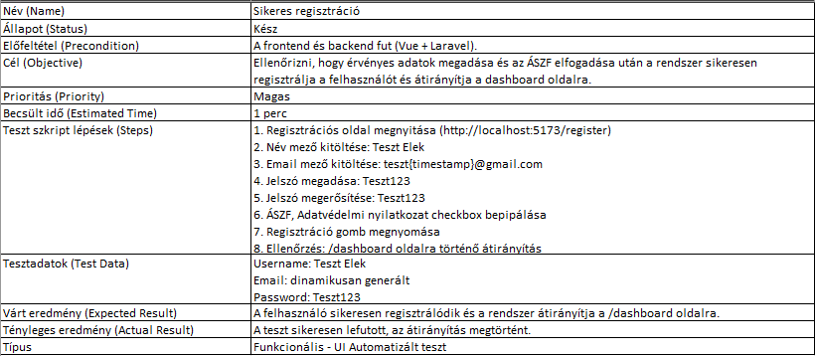

Regisztráció gyenge jelszóval
A teszteset célja annak ellenőrzése, hogy a rendszer nem engedi a felhasználó regisztrációját, amennyiben a megadott jelszó nem felel meg a minimális biztonsági követelményeknek (legalább 6 karakter hosszúság).
Ez a validáció fontos biztonsági szempontból, mivel a túl rövid vagy gyenge jelszavak veszélyeztethetik a felhasználói fiókok védelmét.
Teszt futtatása:
A frontend teszt futtatásához a következő parancs szükséges:
npx playwright test register-weak-password.spec.ts –headed
A --headed kapcsoló lehetővé teszi a böngésző vizuális megjelenítését a teszt futása közben.
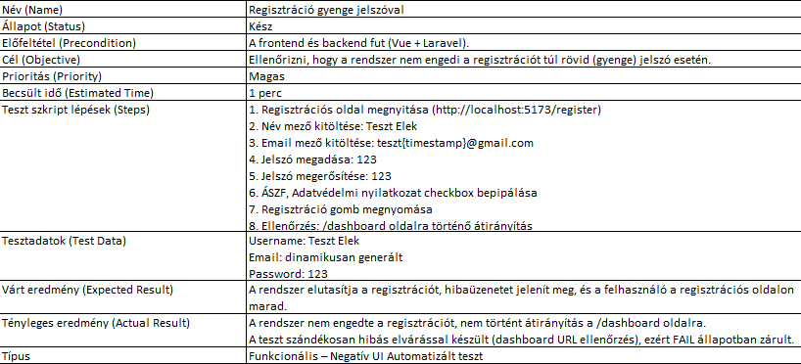

Regisztráció ÁSZF elfogadása nélkül
A teszteset célja annak ellenőrzése, hogy a rendszer nem engedi a felhasználó regisztrációját, amennyiben nem fogadja el az Általános Szerződési Feltételeket (ÁSZF).
Az ÁSZF elfogadása jogi és adatvédelmi szempontból kötelező feltétele a regisztrációnak, ezért a rendszernek kötelezően ellenőriznie kell a checkbox állapotát.
Teszt futtatása:
A frontend teszt futtatásához a következő parancs szükséges:
npx playwright test register-checkbox.spec.ts –headed
A --headed kapcsoló lehetővé teszi a böngésző vizuális megjelenítését a teszt futása közben.
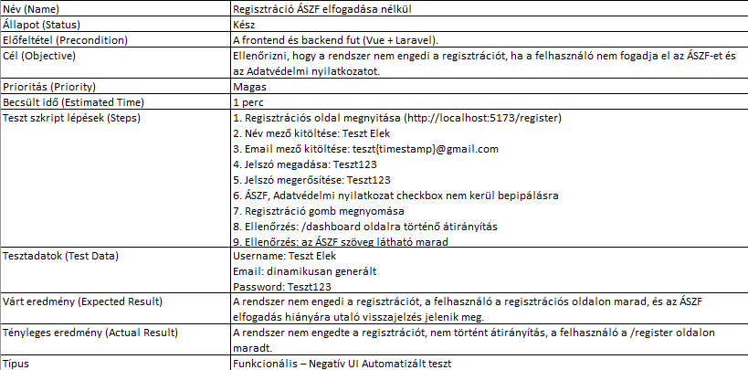

Regisztráció eltérő jelszavakkal
A teszteset célja annak ellenőrzése, hogy a rendszer nem engedi a regisztrációt, amennyiben a megadott jelszó és a jelszó megerősítése mező tartalma nem egyezik meg.
Ez fontos adatbevitel-ellenőrzési (validációs) funkció, amely megakadályozza, hogy a felhasználó véletlenül hibás jelszóval hozzon létre fiókot.
Teszt futtatása:
A frontend teszt futtatásához a következő parancs szükséges:
npx playwright test register-password-mismatch.spec.ts –headed
A --headed kapcsoló lehetővé teszi a teszt vizuális követését a böngészőben.
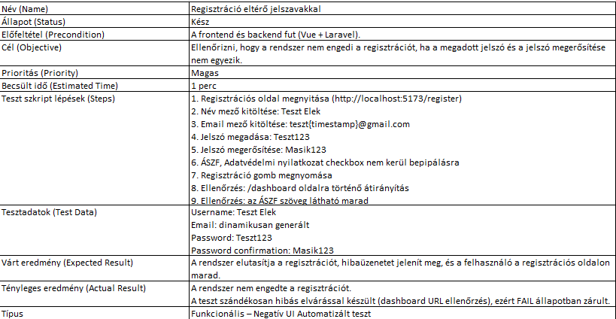

Regisztráció hibás email formátummal
A teszteset célja annak ellenőrzése, hogy a rendszer nem engedi a regisztrációt, ha a felhasználó nem megfelelő formátumú email címet ad meg.
Az email formátum validáció alapvető adatellenőrzési követelmény, amely biztosítja, hogy a rendszer csak valós, szabványos formátumú email címeket fogadjon el.
Teszt futtatása:
A frontend teszt futtatásához a következő parancs szükséges:
npx playwright test register-invalid-email.spec.ts –headed
A --headed opció lehetővé teszi a böngésző vizuális megjelenítését a teszt futása közben.
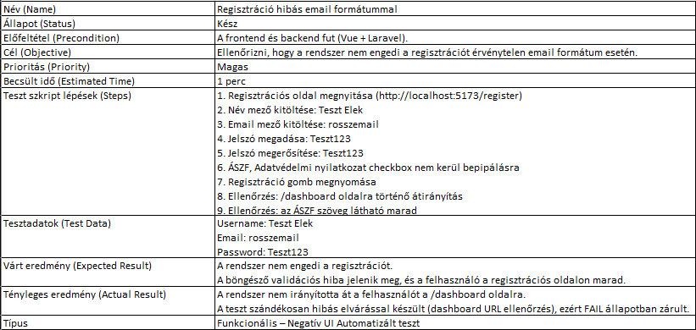

Sikeres bejelentkezés
A teszteset célja annak ellenőrzése, hogy a rendszer megfelelően kezeli a felhasználó bejelentkezését érvényes email cím és jelszó megadása esetén.
A teszt biztosítja, hogy az autentikációs folyamat (login API, token mentés, átirányítás) megfelelően működik.
Teszt futtatása:
A frontend teszt futtatásához a következő parancs szükséges:
npx playwright test login.spec.ts –headed
A --headed kapcsoló segítségével a teszt futása vizuálisan követhető.
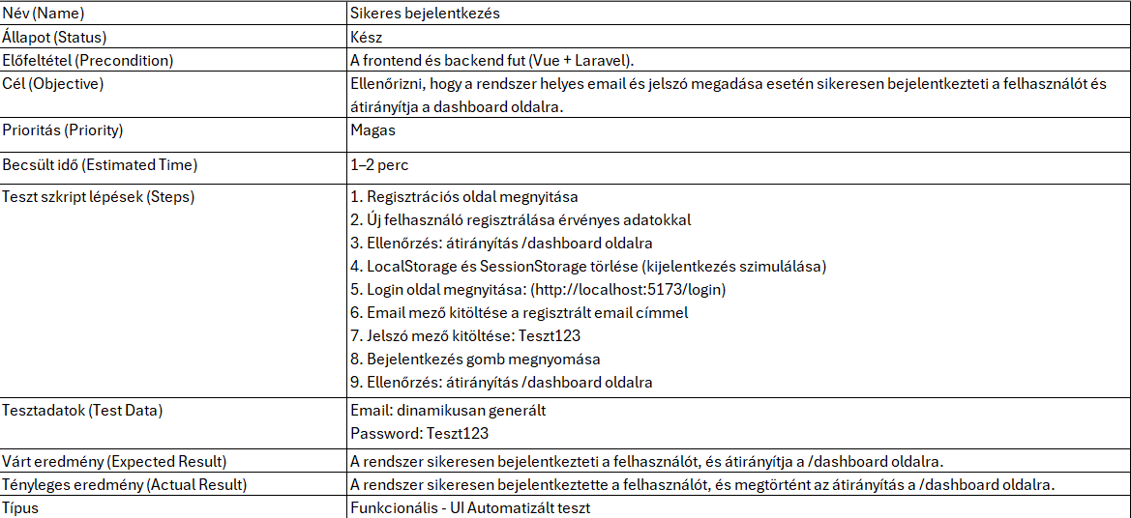

Hibás bejelentkezés
A teszteset célja annak ellenőrzése, hogy a rendszer nem engedi a bejelentkezést, ha a felhasználó hibás jelszót ad meg.
Ez a teszt biztosítja, hogy az autentikációs rendszer megfelelően védi a felhasználói fiókokat, és nem enged hozzáférést érvénytelen hitelesítési adatokkal.
Teszt futtatása:
A frontend teszt futtatásához a következő parancs szükséges:
npx playwright test login-fail.spec.ts –headed
A --headed kapcsoló lehetővé teszi a teszt vizuális megfigyelését.
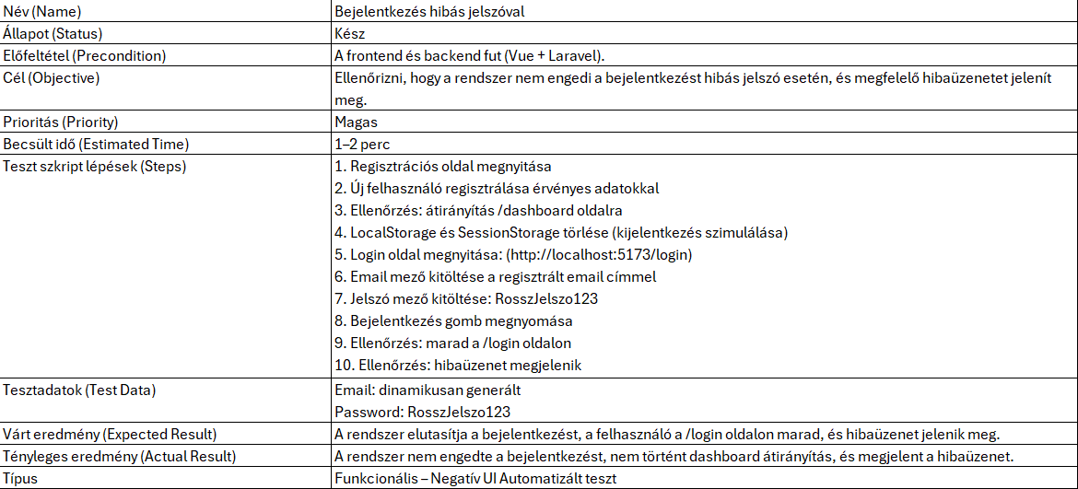

Sikeres kijelentkezés
A teszteset célja annak ellenőrzése, hogy a rendszer megfelelően kezeli a felhasználó kijelentkezését, valamint törli a hitelesítési adatokat a böngésző tárolójából.
Ez biztosítja, hogy a kijelentkezés után a felhasználó ne férhessen hozzá a védett oldalakhoz.
Teszt futtatása:
A frontend teszt futtatásához a következő parancs szükséges:
npx playwright test logout.spec.ts –headed
A --headed kapcsoló biztosítja a vizuális futtatást.
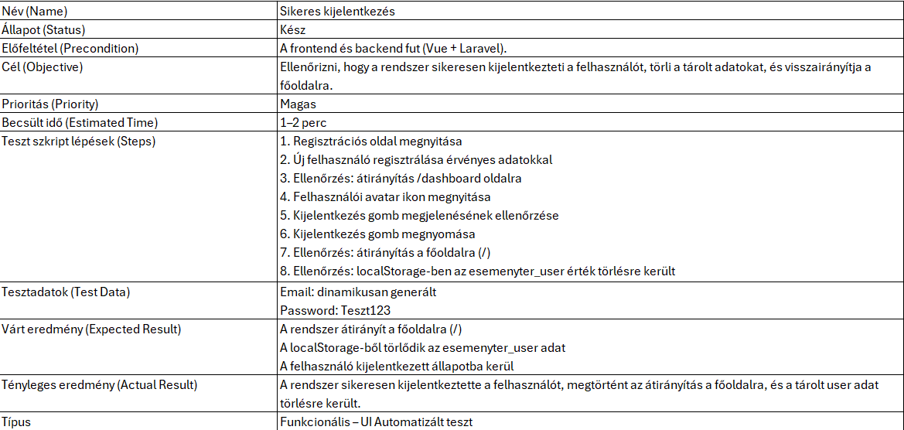

Diák profil beállítás sikeresen
A teszteset célja annak ellenőrzése, hogy a rendszer megfelelően kezeli a diák szerepkör kiválasztását és a profilbeállítási folyamatot (setup wizard).
A teszt biztosítja, hogy a felhasználó végig tud haladni a régió, település, intézmény kiválasztási folyamaton, majd sikeresen mentheti a profilját.
Teszt futtatása:
A frontend teszt futtatásához a következő parancs szükséges:
npx playwright test student-setup.spec.ts –headed
A --headed kapcsoló biztosítja a böngésző vizuális megjelenítését.
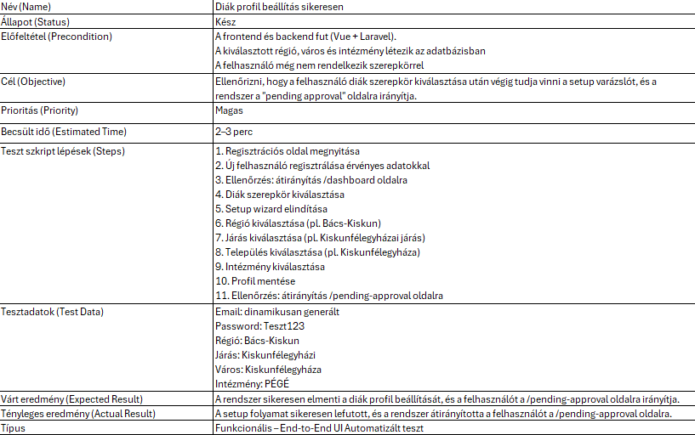

Tanár profil beállítás sikeresen
A teszteset célja annak ellenőrzése, hogy a rendszer megfelelően kezeli a tanár szerepkör kiválasztását és a profilbeállítási folyamatot.
A teszt biztosítja, hogy a felhasználó végig tud haladni a régió, település és intézmény kiválasztási folyamaton, majd sikeresen mentheti a profilját tanárként.
Teszt futtatása:
A frontend teszt futtatásához a következő parancs szükséges:
npx playwright test teacher-setup.spec.ts –headed
A --headed opció lehetővé teszi a teszt vizuális ellenőrzését.
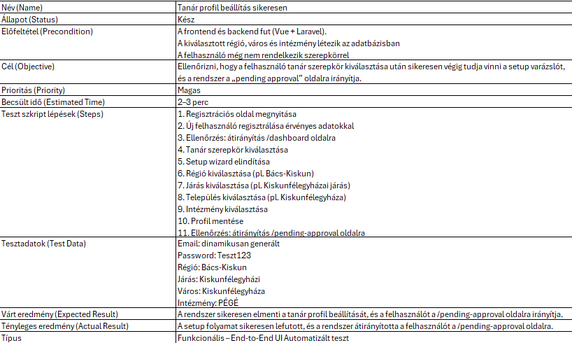

Admin intézmény létrehozása sikeresen
A teszteset célja annak ellenőrzése, hogy a rendszer megfelelően kezeli az admin szerepkörű felhasználó intézmény létrehozási folyamatát.
Ez a teszt biztosítja, hogy az admin végig tud haladni a több lépésből álló varázslón (wizard), meg tudja adni az intézmény adatait, és sikeresen létrejön az intézmény profil.
Teszt futtatása:
A frontend teszt futtatásához a következő parancs szükséges:
npx playwright test admin-create-school.spec.ts –headed
A --headed opció lehetővé teszi a vizuális ellenőrzést.
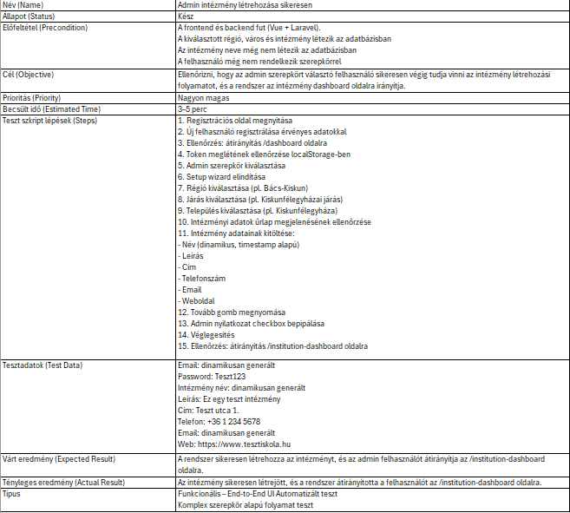

Admin intézmény létrehozása duplikált névvel (hibakezelés)
A teszteset célja annak ellenőrzése, hogy a rendszer nem engedi új intézmény létrehozását, ha az adott intézménynév már létezik az adatbázisban.
Ez a teszt biztosítja az adatbázis szintű egyediség (unique constraint) és a backend validáció megfelelő működését.
Teszt futtatása:
A frontend teszt futtatásához a következő parancs szükséges:
npx playwright test admin-duplicate-school.spec.ts –headed
A --headed opció biztosítja a vizuális futtatást.
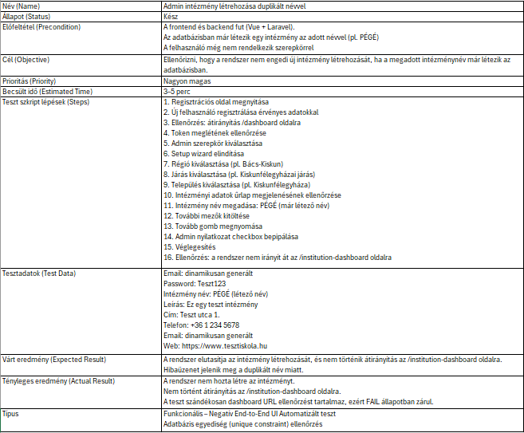

Backend tesztelés

Regisztráció – sikeres
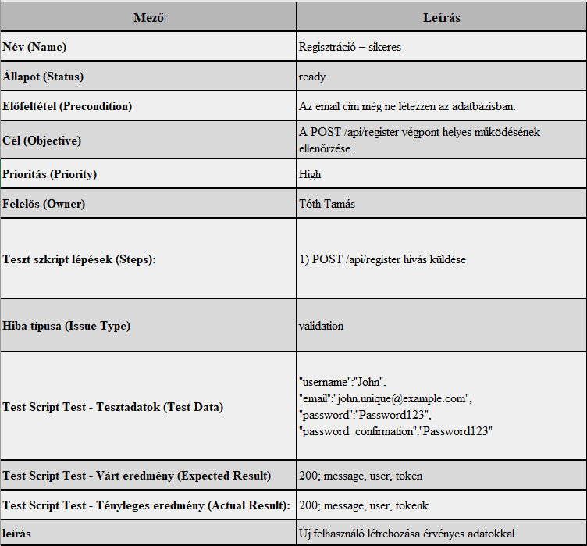

Login – hibás jelszó
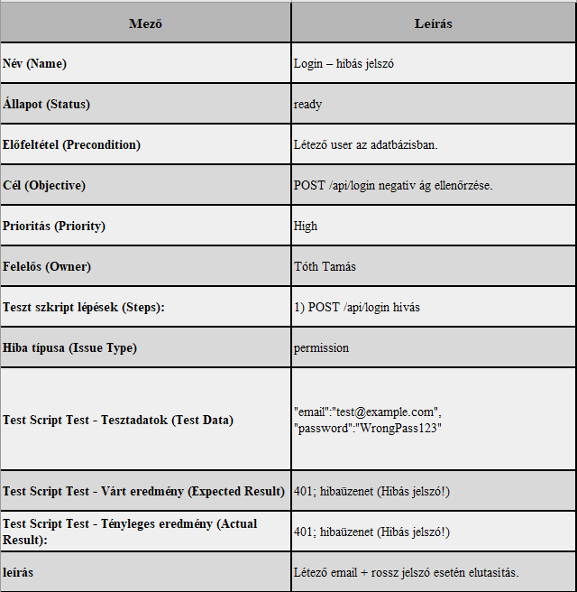

Logout – token nélkül
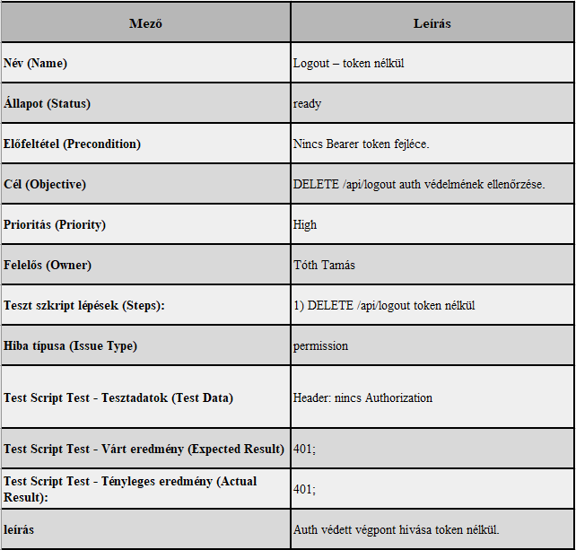

Régió keresés
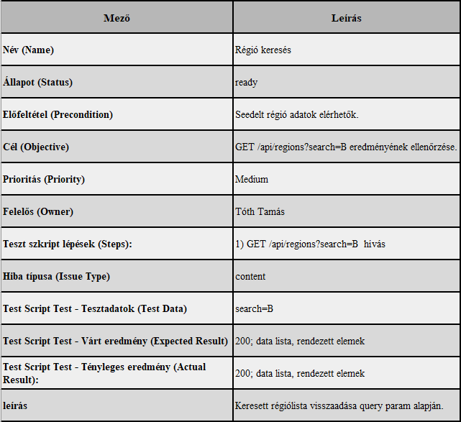

Intézmény létrehozás – sikeres
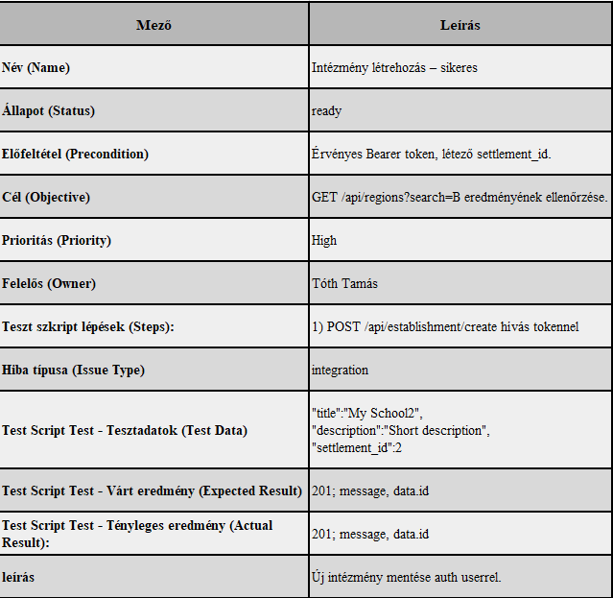

Osztály létrehozás – hiányzó név
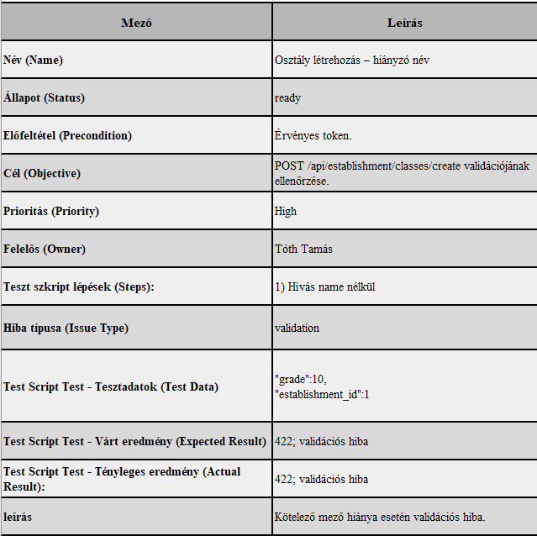

Kérelmek kezelése – elfogadás
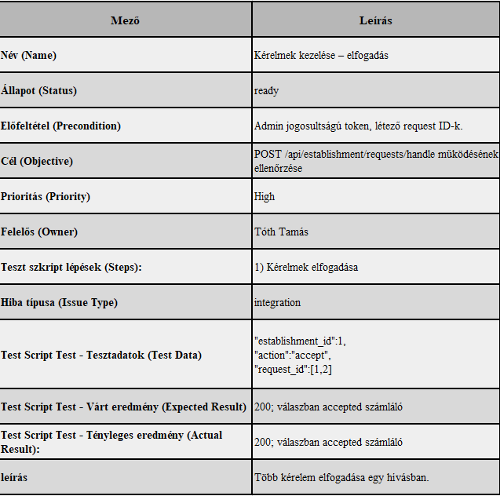

Kérelmek kezelése – nem admin felhasználó
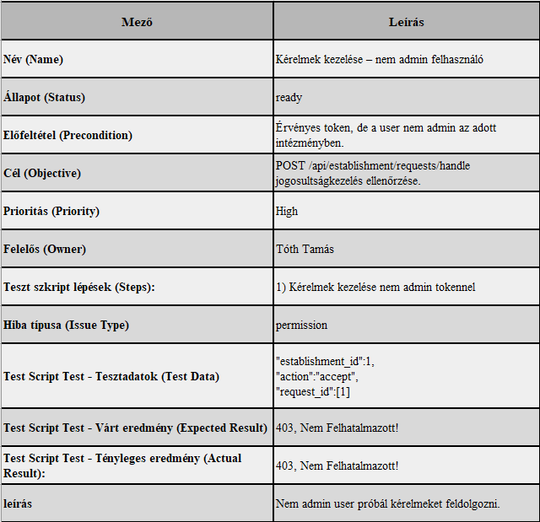

Diáklista – nem létező intézmény
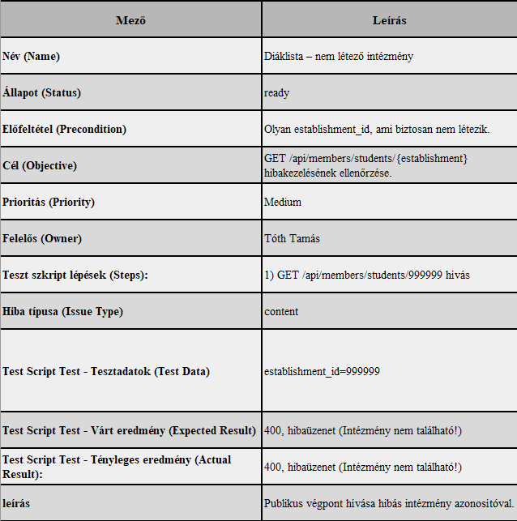

Esemény létrehozás – hibás dátumtartomány
